**Maturitní témata 2020/21**

**Otázka č. 29 – Počítačové sítě a programování**

**Kompilovaný program:**

- program je potřeba nejdříve přeložit pomocí překladače (kompilátor, slouží pro překlad algoritmů zapsaných ve vyšším programovacím jazyce do nižšího) do strojového kódu (spustitelný soubor který po zavedení do paměti může přímo provádět procesor PC) a až poté je možné program spustit, každý jazyk může být implementován jako kompilovaný nebo interpretovaný, kombinace obou variant je čím dál častější (překladač přeloží kód do meziformy která je pak předána interpreteru který ji spustí)

- program přeložený pomocí překladače bývá mnohem rychlejší než program spuštěný v interpreteru, implementace založené čistě na kompilačním přístupu jsou typické pro nízkoúrovňové jazyky protože jsou více přirozené a protože obvykle vyžadují vysokou efektivnost, překladače je možné vytvořit i pro tradiční interpretované jazyky

- hůře přenositelný

- většinou klasické programovací jazyky - C, C++, Pascal, Java, Visual Basic

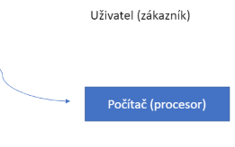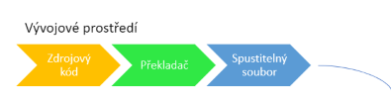

**Interpretovaný program:**

- pro spuštění programu je nezbytný zdrojový kód a zvláštní program zvaný interpret (umožňuje vykonávat zápis jiného programu v jeho zdrojovém kódu ve zvoleném programovacím jazyce)

- snadnost provádění úprav v programu, snazší hledání a odstraňování chyb v programu (ladění programu) a obvykle dobrá přenositelnost programu na jinou platformu (pokud pro ni existuje interpret příslušného jazyka)

- výhody: nezávislost na platformě (např. bytecode - formy instrukčních sad navržených pro realizaci aplikací, jazyka Java), dynamické typování , menší velikost proveditelného programu, dynamické řízení oblasti platnosti identifikátorů

- hlavní nevýhodou interpretovaných jazyků je mnohem pomalejší běh programu v porovnání s rychlostí běhu strojového kódu nativního pro příslušný procesor, tato nevýhoda může být zmenšena technikou just-in-time kompilace která převádí části programu do strojového kódu před jejich prováděním, nutnost mít interpreter programovacího jazyka

- pomalejší ale nemají tak velké požadavky na deklarace dat, většina verzí Basicu, všechny skriptovací jazyky - PHP, Python, Javascript, Perl

**Vykonávání programu:**

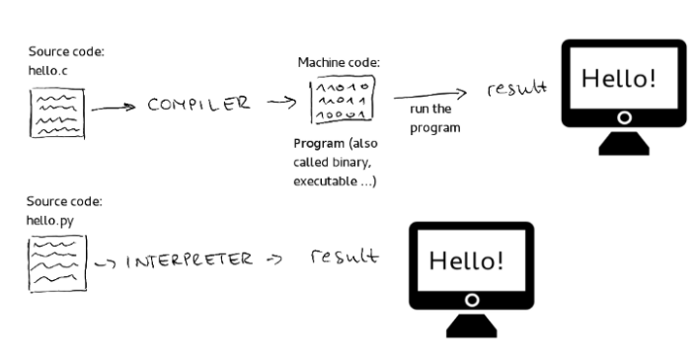

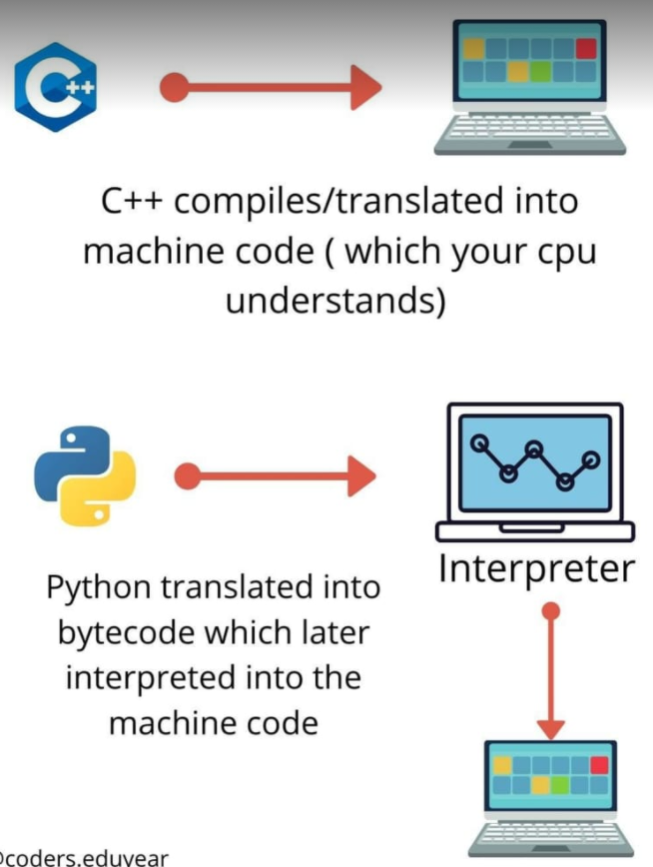

**Kompilační proces:**

- kompilace neboli překlad je proces při kterém PC převede programátorem napsaný zdrojový kód do spustitelné (binární) podoby, v binární podobě již nejdou nebo jdou jen velmi těžce upravovat, binární podoby a kompilační proces se liší podle použité platformy (typu zařízení pro které programujeme), operačního systému a případně i překladače

- vstupem procesu je námi napsaný program, jako první se k jeho zpracování dostává preprocesor (první stupeň zpracování zdrojového kódu, provede „předzpracování“, např. odstranění komentářů), z preprocesoru vstupuje upravený kód do kompilátoru, výstupem je program v objektovém kódu který ještě není spustitelný (vykonatelný), poslední je linker což je program který provede sestavení programu (poskládá všechny části námi napsaného programu a připojí všechny potřebné knihovny tak abychom mohli výsledek spustit

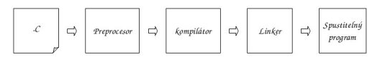

**Skriptovací jazyk:**

- programovací jazyk navržený především pro automatizaci úloh, k manipulaci s prostředky stávajícího systému

- skriptovací jazyk má obvykle tyto vlastnosti:

* Interpretovaný jazyk, základem jsou často příkazy které může operátor zadávat ručně v interaktivním režimu
* není třeba deklarovat proměnné
* používá dynamickou typovou kontrolu - automaticky podle potřeby konvertuje data mezi řetězci, čísly, logickými hodnotami
* automatické nastavení hodnot u nedefinovaných proměnných a konstant
* zotavení z chyb
* podporuje práci se složitějšími datovými typy jako jsou seznamy a asociativní pole, bez potřeby se starat o uvolňování paměti
* obsahuje funkce pro zpracování textů

- příkladem skriptovacího jazyka jsou např. Python, PHP, Perl, Ruby, JavaScript

- program zapsaný ve skriptovacím jazyce se označuje jako skript, skript se nemusí překládat

- výhody: není nutné mít nainstalovaný kompilátor a provádět po každé změně kódu kompilaci, snadnější údržba, vývoj a správa kódu, některé skripty umožňují interpretaci kódu z řetězce (něco takového překládané programy z obvykle nedokáží)

- nevýhody: nižší rychlost, interpretace stojí určitý strojový čas a nikdy nebude tak rychlá jako spuštění přeloženého (a optimalizovaného) programu, o trochu vyšší paměťová náročnost, interpret musí být spuštěn a tedy zabírá určitou operační paměť, skriptovací jazyky mají většinou větší omezení než překládané programovací jazyky, snadné zavlečení některých chyb a jejich obtížné odhalování